ОАО «РАДОШКОВИЧСКИЙ КЕРАМИЧЕСКИЙ ЗАВОД»
222322 Минская обл., Молодечненский р-н, Радошковичский с/с, 3
тел (01767) 414-35, 527-371 – отдел сбыта,
факс (0176) 74-14-36;
6898080; 611-22-43;6898080
E – mail: info@rkz.by; sbut@rkz.by
www.rkz.by_________
ПРАЙС-ЛИСТ ДЛЯ РЕЗИДЕНТОВ РЕСПУБЛИКИ БЕЛАРУСЬ
По состоянию на 01.09.2020г
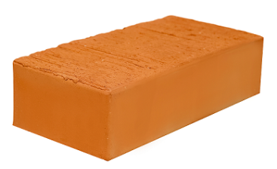250х120х65  1 поддон = 352шт. |  |  |  |  |  |  |  | Кирпич керамический одинарный  полнотелый рядовой (СТБ-1160-99)  Водопоглощение не ниже 6%  Радионуклиды Аэфф = 173 бк/кг  Теплопроводность 0,503 Вт/(м*С)  Масса 3,290кг. |  |  |  |  |  |  |  |  |  |  |  | Стоимость  за 1 тыс. шт.  кирпича  руб. РБ франко-склад |  |  |  |  |  | Стоимость  м3*  руб. РБ франко-склад
 |  |  |  |  |  |  |  | Ассортимент |  |  |  |  |  |  |  | Морозостойкость
 |  |  |  |  |  |  |  | М-200 |  |  |  |  |  |  |  | F75 |  |  |  | 436,10 |  |  |  |  |  | 223,28
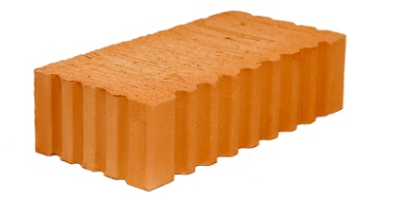  250х120х65  1 поддон = 352шт. |  |  |  |  | Кирпич керамический одинарный  полнотелый рядовой (СТБ-1160-99)  Водопоглощение не ниже 6%  Радионуклиды Аэфф = 173 бк/кг  Теплопроводность 0,503 Вт/(м*С)  Масса 3,25кг. |  |  |  |  |  |  |  |  |  |  |  |  |  |  | Стоимость  за 1 тыс. шт.  кирпича с НДС  руб. РБ франко-склад |  |  |  |  |  | Стоимость  м3*  руб. РБ франко-склад
 |  |  |  |  | Ассортимент |  |  |  |  |  |  | Морозостойкость
 |  |  |  |  | М-175 |  |  |  |  |  |  | F50, F75 |  |  |  |  |  |  |  | 379,94 |  |  |  |  |  | 194,53
 |  |  |  |  | М-200 |  |  |  |  |  |  |  |  |  |  |  |  |  |  | 396,46 |  |  |  |  |  | 202,99
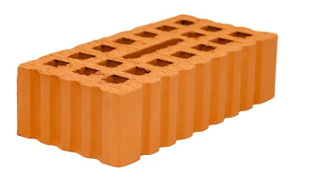  250*120*65  1 поддон = 352 шт. нат. |  |  |  | Кирпич керамический одинарный  пустотелый рядовой (СТБ-1160-99)  Радионуклиды Аэфф =173 бк/кг  Водопоглощение не ниже 6%  Теплопроводность 0,374 Вт/(м*С)  Масса 2,2 кг; |  |  |  |  |  |  |  |  |  |  |  |  |  |  |  | Стоимость  за 1 тыс. шт.  условного кирпича  руб. РБ франко-склад |  |  |  |  |  | Стоимость  м3*  руб. РБ франко-склад
 |  |  |  | Ассортимент |  |  |  |  |  |  |  |  | Морозостойкость
 |  |  |  | М-150 |  |  |  |  |  |  |  |  | F50, F75 |  |  |  |  |  |  | 293,86 |  |  |  |  |  | 150,46
250х120х88  коэффициент пересчета 1,354  1 поддон = 432 шт.нат. (585 усл.штук.) |  |  |  |  | Кирпич керамический утолщенный  пустотелый рядовой (СТБ-1160-99)  Водопоглощение не ниже 6%  Радионуклиды Аэфф = 173 бк/кг  Теплопроводность 0,397 Вт/(м*С)  Масса 2,8кг; |  |  |  |  |  |  |  |  |  |  |  |  |  |  | Стоимость  за 1 тыс. шт.  условного кирпича  руб. РБ франко-склад |  |  |  |  |  | Стоимость  м3*  руб. РБ франко-склад
 |  |  |  |  | Ассортимент |  |  |  |  |  |  |  |  | Морозостойкость
 |  |  |  |  | М-125 |  |  |  |  |  |  |  |  | F50, F75 |  |  |  |  |  | 280,5 |  |  |  |  |  | 143,90
 |  |  |  |  | М-150 |  |  |  |  |  |  |  |  |  |  |  |  |  |  | 293,86 |  |  |  |  |  | 150,75
 |  |  |  |  | М-175 |  |  |  |  |  |  |  |  |  |  |  |  |  |  | 307,21 |  |  |  |  |  | 157,60
 |  |  |  |  | М-200 |  |  |  |  |  |  |  |  |  |  |  |  |  |  | 320,57 |  |  |  |  |  | 164,45
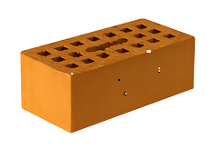  250х120х88  коэффициент пересчета 1,354  1 поддон = 320 шт.нат.  (433 усл.штук.) |  |  |  |  | Кирпич керамический утолщенный  пустотелый лицевой (СТБ-1160-99)  Водопоглощение не ниже 6%  Радионуклиды Аэфф = 173 бк/кг  Теплопроводность 0,348 Вт/(м*С)  Масса 2,97кг; |  |  |  |  |  |  |  |  |  |  |  |  |  |  |  | Стоимость  за 1 тыс. шт.  условного кирпича  руб. РБ франко-склад |  |  |  |  | Стоимость  м3*  руб. РБ франко-склад
 |  |  |  |  | Ассортимент |  |  |  |  |  |  |  |  |  | Морозостойкость
 |  |  |  |  | М-125 |  |  |  |  |  |  |  |  |  | F75 |  |  |  |  |  | 313,64 |  |  |  |  | 160,58
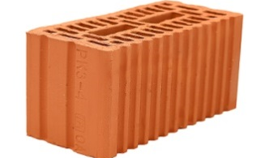250х120х138  коэффициент пересчета 2,123  1 поддон = 288 шт. нат. (611 усл.штук) |  |  |  |  | Блок керамический поризованный пустотелый 2NF (СТБ-1719-2007)  Плотность 850-1000кг/м3  Радионуклиды Аэфф =211 бк/кг  Теплопроводность 0,206-256 Вт/(м*С),  Масса 3,45-3,75 кг; |  |  |  |  |  |  |  |  |  |  |  |  |  |  |  | Стоимость  за 1 тыс. шт.  условного кирпича  руб. РБ франко-склад |  |  |  |  | Стоимость  м3*  руб. РБ франко-склад
 |  |  |  |  | Ассортимент |  |  |  |  |  |  |  |  |  |  |  |  | Морозостойкость
 |  |  |  |  | М-125 |  |  |  |  |  |  |  |  |  |  |  |  | F50, F75 |  |  | 244,93 |  |  |  |  | 125,65
 |  |  |  |  | М-150 |  |  |  |  |  |  |  |  |  |  |  |  |  |  |  | 256,60 |  |  |  |  | 131,64
 | 510*100*138  коэффициент пересчета 3,609  1 поддон=120/108 шт.нат  (433/390 усл. штук). |  |  |  |  | Блок керамический поризованный пустотелый 3,6 NF (СТБ-1719-2007)  Радионуклиды Аэфф =173 бк/кг  Плотность 1000кг/м3  Масса 7,2 кг; |  |  |  |  |  |  |  |  |  |  |  |  |  |  |  | Стоимость  за 1 тыс. шт.  условного кирпича  руб. РБ франко-склад  С НДС (20%) |  |  |  |  | Стоимость  м3*  руб. РБ франко-склад
 |  |  |  |  |  | Ассортимент |  |  |  |  |  |  |  |  |  |  |  | Морозостойкость
 |  |  |  |  |  | М-100 |  |  |  |  |  |  |  |  |  |  |  | F15 |  |  |  | 233,27 |  |  |  |  | 119,43
 |  | 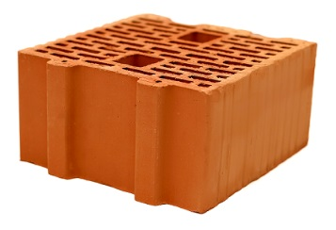  250х250х138  коэффициент пересчета 4,423  1 поддон = 144 шт. нат. (637усл.штук) |  |  |  |  | Блок керамический поризованный пустотелый 4NF (СТБ-1719-2007)  Плотность 1000 кг/м3  Радионуклиды Аэфф =211 бк/кг  Теплопроводность 0,234 Вт/(м*С)  Масса 7,2 кг; |  |  |  |  |  |  |  |  |  |  |  |  |  |  |  | Стоимость  за 1 тыс. шт.  условного кирпича  руб. РБ франко-склад |  |  |  |  | Стоимость  м3*  руб. РБ франко-склад
 |  |  |  |  |  |  | Ассортимент |  |  |  |  |  |  |  |  |  |  |  | Морозостойкость
 |  |  |  |  |  |  | М-125 |  |  |  |  |  |  |  |  |  |  |  | F75 |  |  |  | 244,93 |  |  |  |  | 125,65
 |  | 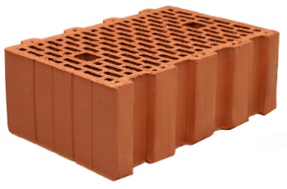  380*250*138  коэффициент пересчета 6,723  1 поддон = 72/60 шт. нат  (484/403 усл. штук). |  |  |  |  |  |  | Блок керамический поризованный пустотелый 6,7 NF  Плотность 850 кг/м3  Радионуклиды Аэфф =179 бк/кг  Теплопроводность 0,207 Вт/(м*С)  Масса 11,2 кг; |  |  |  |  |  |  |  |  |  |  |  |  |  |  | Стоимость  за 1 тыс. шт.  условного кирпича  руб. РБ франко-склад  С НДС (20%) |  |  |  |  |  | Стоимость  м3*  руб. РБ франко-склад
 |  |  |  |  |  |  |  |  | Ассортимент |  |  |  |  |  |  |  | Морозостойкость
 |  |  |  |  |  |  |  |  | М-75 |  |  |  |  |  |  |  | F75 |  |  |  |  |  |  | 221,60 |  |  |  |  |  | 113,24
 |  |  | 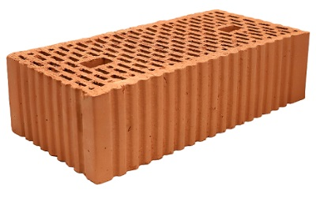  510х250х138  коэффициент пересчета 9,023  1 поддон = 72 шт. нат. (650усл.штук) |  |  |  |  |  |  | Блок керамический поризованный пустотелый 9NF (СТБ-1719-2007)  Плотность 850 -950 кг/м3;  Радионуклиды Аэфф =211 бк/кг  Теплопроводность 0,180-0,186 Вт/(м*С)  Масса 15,5-16,5 кг; |  |  |  |  |  |  |  |  |  |  |  |  | Стоимость  за 1 тыс. шт.  условного кирпича  руб. РБ франко-склад |  |  |  |  |  | Стоимость  м3*  руб. РБ франко-склад
 |  |  |  |  |  |  |  |  |  | Ассортимент | Морозостойкость
 |  |  |  |  |  |  |  |  |  | М-100 | F50, F75 |  |  |  |  |  |  |  |  |  |  |  | 233,27 |  |  |  |  |  | 119,67
В стоимости продукции учтен НДС (20%)
Стоимость поддона 9 рублей, 00 копеек
Стоимость кирпича и блока керамического за м3 указана ориентировочно.

